КРАЕВОЕ ГОСУДАРСТВЕННОЕ БЮДЖЕТНОЕ ОБЩЕОБРАЗОВАТЕЛЬНОЕ УЧРЕЖДЕНИЕ «КАДЕТСКАЯ ШКОЛА-ИНТЕРНАТ «АЛТАЙСКИЙ КАДЕТСКИЙ КОРПУС» ИМЕНИ ГЕРОЯ РОССИЙСКОЙ ФЕДЕРАЦИИ КАРКАВИНА ИЛЬИ ВИКТОРОВИЧА

«Влияние современной музыки на эмоциональное состояние подростков»
Проектно-исследовательская работа

Выполнил:
кадет 10к1 взвода
Черданцев Максим
Научный руководитель:
Воспитатель 8к2 взвода
Кашарная Яна Владимировна
____________

ЗАТО Сибирский, 2025
Оглавление
Введение…………………………………………………………………….…. 3
Глава 1. Теоретическая часть
  - Современная музыка и её жанры…………………………………….….. 5
  - Эмоции в жизни человека……………………………............................... 6
  - Влияние музыки на психологическое состояние подростков………... 7
Глава 2. Практическая часть. Исследование влияния музыки на эмоциональное состояние подростка.
2.1. Анкетирование «Влияние музыки на поведение учащихся» ………….. 9
  - Музыкальные эксперимент …………………………….……………..... 9
  - Создание рекомендаций по выравниванию эмоционального состояния подростков «Музыкальная аптечка»……… …………………………... 10
Заключение……………………………………………………………………...11
Список литературы…………………………………………………………….12
Приложение 1…………………………………………………………………….13
Приложение 2…………………………………………………………………….14
Приложение 3…………………………………………………………………….17

Введение
Музыка является неотъемлемой частью жизни подростков, формируя их эмоциональное состояние, поведенческие установки и даже идентичность. В последние десятилетия наблюдается значительный рост интереса к изучению влияния музыки на различные аспекты человеческой жизни, особенно в контексте подросткового возраста. Этот период является критически важным для формирования личности, и музыка, как один из наиболее доступных и мощных средств самовыражения, играет в этом процессе ключевую роль. Однако, несмотря на широкое распространение мнений о негативном воздействии современной музыки на психику подростков, существует множество исследований, подтверждающих её положительное влияние. Это противоречие создает необходимость в более глубоком и систематическом изучении данной темы.
Актуальность исследования
В условиях современного общества, где музыкальная культура постоянно эволюционирует, подростки сталкиваются с разнообразием музыкальных жанров и стилей. Это разнообразие может как обогащать их эмоциональный опыт, так и вызывать негативные последствия, такие как агрессия или депрессия. Важно понимать, как именно различные жанры музыки влияют на эмоциональные реакции подростков, и какие механизмы лежат в основе этих влияний. В условиях информационного перегруза и доступности музыкального контента, подросткам необходимо осознанно подходить к выбору музыкального материала, что также подчеркивает значимость данной работы.
Объект исследования: современная музыка.
Предмет исследования: эмоциональное состояние обучающихся Алтайского кадетского корпуса.
Цель исследования: анализ влияния музыки на психо-эмоционального состояние подростков.
Проблема: неопределенность в том, как различные музыкальные жанры влияют на эмоциональное и психологическое развитие подростков.
Задачи
1. Изучить и проанализировать теоретический материал по данной теме;
2. Провести социологический опрос и эксперимент среди учащихся Алтайского кадетского корпуса для выявления их музыкальных предпочтений и эмоционального фона.
3. Обработать и проанализировать собранные данные.
4. Разработать рекомендации по использованию музыки «Музыкальная аптечка».
Методы исследования
- Теоретические: изучение открытых источников информации (литературы и интернет источников);
- Социологические: проведение анкетирования;
- Практические: эксперимент, создание буклета с рекомендациями для подростков «Музыкальная аптечка»;
- Математические: визуализация результатов анкетирования в диаграммах.
Практическая значимость исследования определяется возможностью использования его содержания и результатов в процессе формирования целостного представления о влиянии музыки на эмоциональное и психологическое развитие подростков.

Глава 1. Теоретическая часть
  - Музыка и её жанры
На данный момент в мире существует множество видов и направлений музыки. Есть несколько «глобальных» видов, таких как рок, поп, джаз, реп, электронная, классическая музыка и так далее. Но каждый из этих видов подразделяется на направления (к примеру, рок делится на хард-рок, хеви-метал, пост-гранж, хоррорпанк и многие другие).
Современная музыка охватывает широкий спектр жанров, и каждый из них может по-разному влиять на подростков. Гендерные и культурные различия в предпочтениях делают эту тему еще более интересной и сложной. Например, исследования показывают, что среди подростков популярность хип-хопа и рэпа значительно возросла в последние годы, что может быть связано с их социальными текстами и ритмичной структурой, которые отражают интересы и переживания молодежи.
Поп-музыка часто рассматривается как развлекательный жанр, который может повышать настроение и служить фоном для различных активностей подростков. Рок, в свою очередь, предлагает подросткам возможность выражения бунта и протеста. Элементы агрессии и эмоциональной нагрузки, присущие многим рок-композициям, могут стать способом освободиться от подавленных чувств. Хип-хоп имеет уникальную способность отражать реальные проблемы, с которыми сталкиваются молодежные сообщества. Музыка оказывает мощное воздействие на эмоциональное состояние подростков. Разные жанры могут усугублять или облегчать стрессовые ситуации, и выбор музыки становится важной частью повседневной жизни подростков. Эксперименты с различными музыкальными стилями и жанрами позволяют молодым людям не только находить свою индивидуальность, но и находить общие темы для общения со сверстниками, что способствует социальному взаимодействию и созданию более глубоких связей. [Адорно, Т. Избранное: Социология музыки Текст. / Т.Адорно. -М.;СПб: Университетская книга, 1999. — 445-448с.]
1.2. Эмоции в жизни человека
Человек не может себе представить жизнь без эмоций. Ведь эмоции, по утверждению Ч. Дарвина, возникли в процессе эволюции как средство, при помощи которого живые существа устанавливают значимость тех или иных условий для удовлетворения актуальных для них потребностей.
Эмоции — особый класс психических явлений, проявляющийся в форме непосредственного, пристрастного переживания субъектом жизненного смысла этих явлений, предметов и ситуаций для удовлетворения своих потребностей. Эмоции выступают как внутренний язык, как система сигналов, посредством которой субъект узнаёт о значимости происходящего.
Благодаря своевременно возникшей эмоции, организм имеет возможность чрезвычайно выгодно приспосабливаться к окружающим условиям. Он в состоянии быстро, с большой скоростью отреагировать на внешнее воздействие, не определив ещё его тип, форму, другие частные конкретные параметры. [Изард К. Э., И32 Психология эмоций/Перев. с англ. - СПб.: Издательство «Питер», 1999, - 464 с.]
Эмоциональное состояние, сопровождающееся физиологическими изменениями организма, говорит о тесной связи, которая существует между эмоциями и деятельностью организма. В данной работе мы частично пытаемся проследить эту зависимость. Основные эмоциональные состояния, которые испытывает человек, делятся на собственно эмоции, чувства и аффекты. "Эмоции - полагает А.О. Прохоров - могут вызываться как реальными, так и воображаемыми ситуациями. Они, как и чувства, воспринимаются человеком в качестве его собственных внутренних переживаний, передаются другим людям, сопереживаются".
Таким образом, эмоции являются неотъемлемой частью жизни человека и способны влиять на деятельность организма человека. [Анохин П.К. Эмоции. \ Психология эмоций. - М.: Педагогика, 1984, с.214-276.]
  - Изучение влияния музыки на психологическое состояние человека
Музыка – великая сила человечества. В ней не только талант и культурное наследие, но и источник эмоций человека. Каждый жанр музыки оказывает свое воздействие на здоровье и психику человека. В последние годы интерес к изучению влияния музыки на подростков увеличился, так как она становится неотъемлемой частью их жизни. Нет сомнений, что музыка может оказывать как положительное, так и отрицательное воздействие на эмоциональное и психологическое состояние подростков.
Музыка стилей рок, хип-хоп, металл, «коммерческая музыка» пишутся на низких частотах. Исследования показали, что звуки низкой частоты оказывают по большей части негативное воздействие на человека. Они вызывают упадок сил, депрессию или воспринимаются как угрожающие. За увлечение громкой музыкой, особенно модной в наше время, многие тысячи подростков расплачиваются приобретенной тугоухостью. В середине XXI века во многих странах были установлены санитарные и охранные нормы, ограничивающие громкость музыки. Однако множество подростков посещают рок концерты, где музыка невероятно громкая. А ведь, как выяснили ученые, если всего 15 минут в день слушать громкую музыку, то человек уже через несколько лет становится глухим. [Психология музыкальных способностей [Текст] / Проф. Б. М. Теплов, действ. чл. АПН РСФСР ; Акад. пед. наук РСФСР. Ин-т психологии. - Москва ; Ленинград : Изд-во Акад. пед. наук РСФСР, 1947 (Л. : 2-я ф-ка дет. книги Детгиза). - 335 с.]
Важно отметить, что на организм человека музыка оказывает не только прямое воздействие (воздействие звука и ритма на клетки, органы, функциональные процессы), но и воздействует на эмоции, которые в свою очередь влияют на множество физиологических процессов.
Один из аспектов позитивного влияния музыкального контента заключается в развитии когнитивных и эмоциональных навыков. Примером положительного воздействия является народная и классическая музыка, в которой звуки, ритм и музыкальный рисунок подчинены законам гармонии. Именно музыка этих жанров оказывает благотворное воздействие на здоровье и развитие человека: гармонизирует мир чувств, исцеляет тело, наполняет энергией, силой; даёт пищу душе - духовные впечатления; воздействует на интеллект и мозг, улучшая память и ускоряя процесс обучения; продлевает жизнь.
Не малую роль в воздействии музыки на человека играет и содержание произведения, его духовность. Аристотель говорил: "Всегда надо остерегаться введения нового типа музыки как возможной опасности для всего государства, так как изменение стиля музыки всегда сказывается на важнейших аспектах политического уклада".
Творчество великих композиторов всегда направлено на нравственное, физическое и духовное здоровье человека. Гендель не раз говорил, что он не хочет развлекать слушателей своей музыкой, он хочет "сделать их лучше". Музыка как средство воздействия влияет не только на сознание, но и на подсознание. В научно-экспериментальных работах отечественных ученых установлено статистически достоверное нарушение ряда психических функций под действием рока (уменьшение объема краткосрочной памяти, снижение уровня понятийного обобщения, возникновение чувства раздражения и тоски).
Музыка способна изменять шаблон синхронизации биоритмов человеческого организма. Это позволяет оказывать влияние на здоровье и все функции организма. [Арановский, М. О психологических предпосылках предметно-пространственных слуховых представлений Текст. / М.Арановский // Проблемы музыкального мышления. — М.: Музыка, 1974. С. 252-271.]

Глава 2. Практическая часть. Исследование влияния музыки на эмоциональное состояние подростка
2.1. Анкетирование «Влияние музыки на поведение учащихся»
На основании изученного теоретического материала я разработал анкетирование с целью выяснить предпочтения в музыке и проанализировать, взаимосвязь между музыкальными предпочтениями подростков и их эмоциональным состоянием. В опросе приняли участие 40 кадет 7-х – 10-х классов Алтайского кадетского корпуса. Респондентам были заданы вопросы и предложены варианты ответа (см. Приложение 1).
Результаты опроса показали следующее: абсолютно всем опрашиваемым, нравится слушать музыку, и всем она необходима в повседневной жизни. У 37 респондентов меняется настроение при прослушивании композиций. 29 обучающихся согласились что прослушивание классической музыки уменьшит усталость участников обучающего процесса во время уроков самоподготовки. 39 респондентов дали положительный ответ на вопрос о том, что прослушивание музыки может оказывать как положительное, так и негативное влияние на организм человека. Самым популярным музыкальным жанром среди подростков является рэп и поп-музыка, менее популярен жанр классической и рок музыки (см. Приложение 2). Обработав ответы на 7й вопрос анкетирования (см. Приложение 1) среди подростков можно выделить несколько популярных треков современной поп-музыки: Jakone, Kiliana «Асфальт», MACAN, A.V.G «Привыкаю», BLIZKEY «Горы», Bearwolf «Один в поле воин».
По результатам анкетирования я сделал вывод что музыка играет важную роль в жизни современного подростка. Информация, полученная в ходе обработки результатов опроса, будет использована при разработке рекомендаций по выравниванию эмоционального состояния подростков «Музыкальная аптечка».
2.2. Музыкальный эксперимент
Цель эксперимента заключалась в том, чтобы проанализировать, как музыка разных направлений влияет на частоту пульса и эмоциональное состояние подростков. 40 учащимся Алтайского кадетского корпуса 7-10х классов было предложено самостоятельно замерить свой пульс, затем в течении нескольких минут прослушать несколько популярных современных мелодий (см. Приложение 3). Затем снова замерили пульс и записали результаты.
Вывод: пульс незначительно участился, настроение стало лучше.
Впечатления испытуемых: музыка легкая, веселая, современная, узнаваемая, танцевальная.
Затем учащимся было предложено прослушать классическую музыку в течении минуты и вновь замерить свой пульс и записать результаты.
Вывод: у большинства пульс не изменился. А у некоторых даже стал спокойнее.
Впечатления испытуемых: музыка успокаивала.
Далее участники эксперимента прослушали несколько композиций тяжёлого рока и вновь измерили пульс.
Вывод: пульс участился на 10-30 ударов.
Впечатления испытуемых: музыка давит на мозг, начинает болеть голова, портиться настроение, начинает все раздражать.
Вывод эксперимента: В зависимости от того, какую музыку слушали испытуемые, менялась частота сердечных сокращений, обнаружилась тесная взаимосвязь музыка-настроение. Наше исследование показало, что классическая музыка понижает стресс и нормализует сердцебиение. Долго слушать группы, играющие в стиле рок и металл, нежелательно. Наше исследование подтвердило, что рок-музыка негативно повлияла на организм детей: у них участился пульс, у некоторых разболелась голова. Легкая современная поп-музыка в свою очередь улучшает и повышает настроение. Проведенный нами эксперимент доказал, что музыка способна как положительно воздействовать на организм человека, так и негативно. Таким образом, музыка, созданная в разных жанрах, имеет определённое психофизиологическое воздействие на человека, особенно на подростка и успешно отражает самые различные настроения. Это значит, что, слушая определённую музыку, можно управлять своими эмоциями и настроением.
  - Создание рекомендаций по выравниванию эмоционального состояния подростков «Музыкальная аптечка».
Исходя из данных, полученных в результате исследования, мною был составлен информационный буклет с рекомендациями по выравниванию эмоционального состояния подростков. В буклет включены рекомендации к прослушиванию музыки и три QR-кода с составленными мною плейлистами различной музыкальной направленности. Набор треков создан с учетом музыкальных предпочтений привлечённых в исследование респондентов. Представленная в плейлистах музыка несёт оздоравливающую функцию и может быть использована на переменах, уроках самоподготовки, свободное время школьников. За время звучания треков из данных плейлистов, можно регулировать своё эмоциональное состояние в зависимости от ситуации: снять напряжение, агрессию, тревогу, усталость, настроиться на следующий урок, справиться с волнением перед контрольной работой. Достоинства музыкотерапии в данном случае заключаются в абсолютной безвредности, простоте и лёгкости в применении, в быстрой по времени регуляции эмоционального состояния, а также в том, что пользователи могут сами в дальнейшем пополнять «музыкальную аптечку» или создать на базе имеющейся собственную.
Заключение
В заключении своей проектно-исследовательской работе хочу ещё раз подчеркнуть, что никакая наука не способна вызвать в человеке такой внутренний отклик, ничто не выражает так ярко и полно его душу, как искусство. Как оказалось, в большинстве случаев современная музыка не оказывает отрицательного воздействия на психологическое здоровье учащихся. В решении поставленных задач мне интересно было узнать об особенностях развития эмоциональной сферы подростков, о музыкотерапии, а также о том, как через музыкальные произведения можно регулировать свои эмоции и чувства. Я считаю, что поставленная цель достигнута, действительно, музыка очень сильно влияет на эмоциональное состояние подростков, в особенности на чувства, поведение и настроение, данная тема может не только заинтересовать людей, но и позволит им значительно больше узнать о влиянии музыки на эмоциональный мир человека. Следует отметить, что данные, представленные в моей проектно-исследовательская работе, можно применять на переменах, уроках самоподготовки и внеклассных мероприятиях.

Список литературы
1. Изард К. Э., И32 Психология эмоций/Перев. с англ. - СПб.: Издательство «Питер», 1999, - 464 с.
2. Психология музыкальных способностей [Текст] / Проф. Б. М. Теплов, действ. чл. АПН РСФСР ; Акад. пед. наук РСФСР. Ин-т психологии. - Москва ; Ленинград : Изд-во Акад. пед. наук РСФСР, 1947 (Л. : 2-я ф-ка дет. книги Детгиза). - 335 с.
3. Анохин П.К. Эмоции. \ Психология эмоций. - М.: Педагогика, 1984, с.214-276.
4. Адорно, Т. Избранное: Социология музыки Текст. / Т.Адорно. -М.;СПб: Университетская книга, 1999. — 445-448с.
5. Арановский, М. О психологических предпосылках предметно-пространственных слуховых представлений Текст. / М.Арановский // Проблемы музыкального мышления. — М.: Музыка, 1974. С. 252-271.

Приложение 1.
Анкета
- Нравится ли вам слушать музыку?
- Да
- Нет
- Меняется ли ваше настроение, когда слушаешь музыку?
- Да
- Нет
- Нужна ли музыка в повседневной жизни?
- Да
- Нет
- Согласны ли вы с тем, что если классическая музыка будет звучать на уроках самоподготовки, то учащиеся будут меньше уставать?
- Да
- Нет
- Согласны ли вы с тем, что прослушивание музыки может оказывать как положительное, так и негативное влияние на организм человека?
- Да
- Нет
- Какой жанр музыки вам нравится больше других?
- Классическая
- Поп-музыка
- Рок-музыка
- Рэп
- Назовите несколько любимых современные музыкальные композиций.
__________________________________________________________________________________________________________________________

Приложение 2.
- Нравится ли вам слушать музыку?
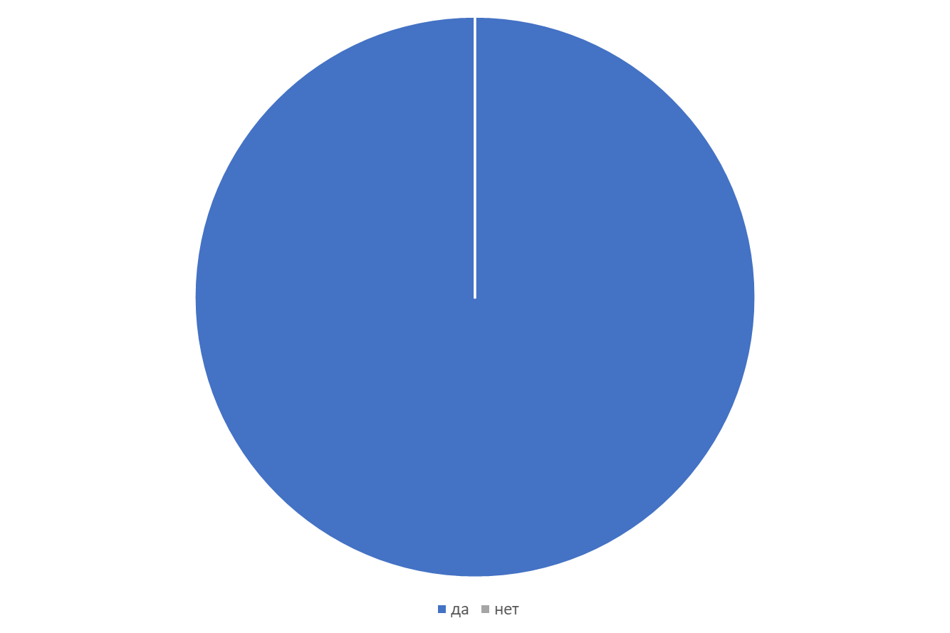
2. Меняется ли ваше настроение, при прослушивании музыки?
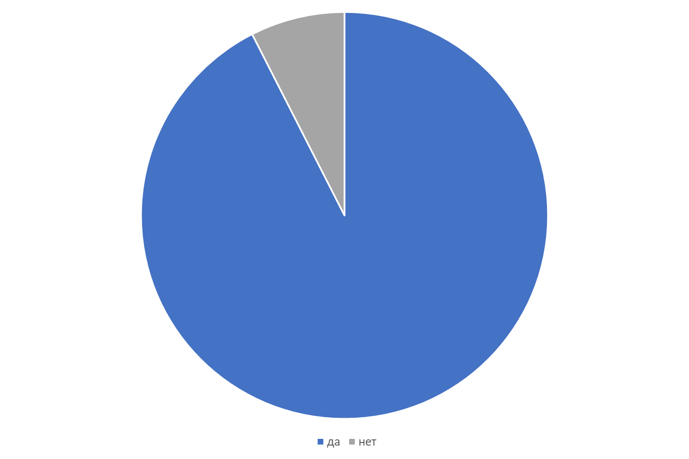
3. Нужна ли музыка в повседневной жизни?
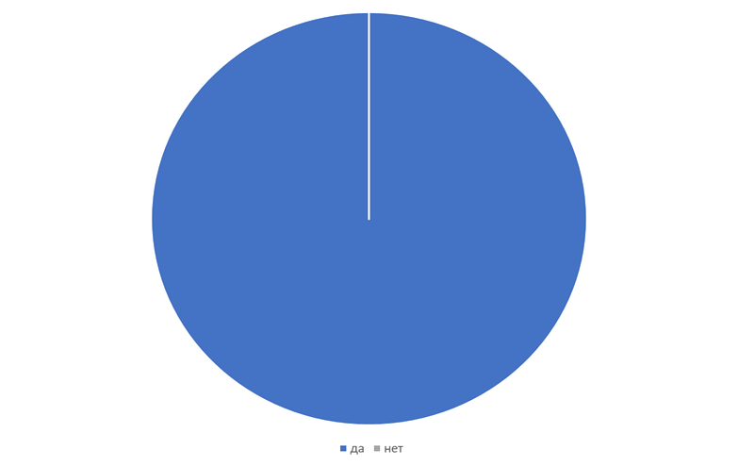

4. Согласны ли вы с тем, что если классическая музыка будет звучать на уроках самоподготовки, то учащиеся будут меньше уставать?
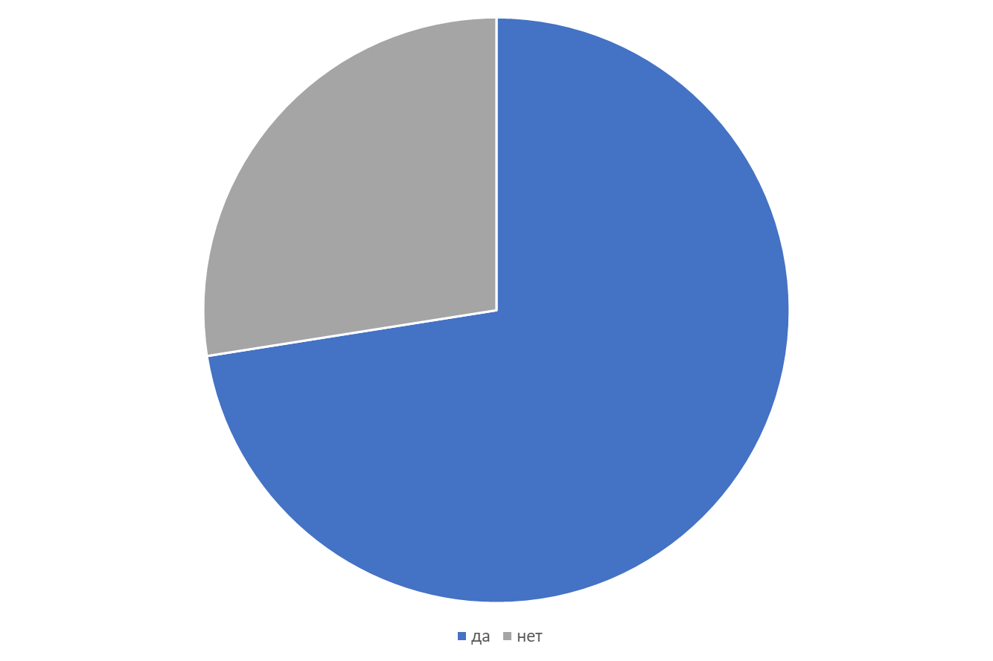
5. Согласны ли вы с тем, что прослушивание музыки может оказывать как положительное, так и негативное влияние на организм человека?
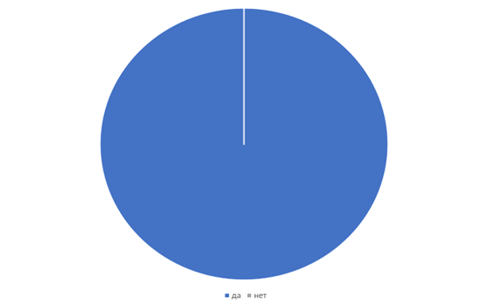
6. Какой жанр музыки вам нравится больше других?
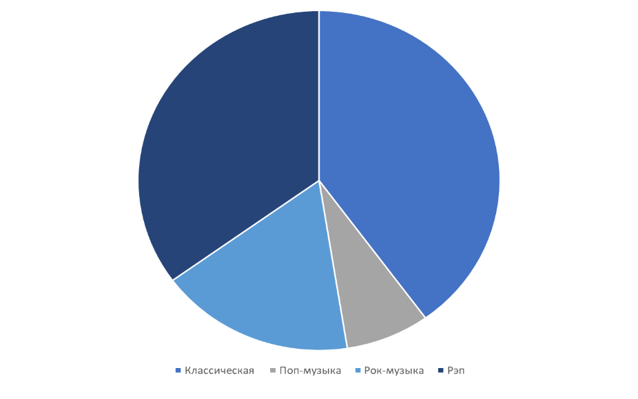
- Назовите несколько любимых современные музыкальные композиций.
Jakone, Kiliana «Асфальт» - 5 респондентов
MACAN, A.V.G «Привыкаю» - 4 респондента
BLIZKEY «Горы» - 3 респондента
Bearwolf «Один в поле воин» - 4 респондента
Джиган, Artik & Asti, NILETTO «Худи» - 3 респондента
TIGO, Migrant «Планы на завтра» - 3 респондента
Женя Трофимов «Самолеты» - 3 респондент
A.V.G, MACAN «Спой» - 3 респондента
Miyagi & Эндшпиль feat. Рем Дигга «I Got Love» - 2 респондента
Женя Трофимов, Комната культуры «Поезда» - 2 респондента
NAVAI, MONA «Есенин» - 1 респондент
Jakone «Але Але» - 1 респондент
Wallem «Харизма» - 1 респондент
Гио Пика, MIRAVI «Мир» - 1 респондент
Merab Amzoevi «Были бы крылья» - 1 респондент
BITTUEV, NANSI & SIDOROV «Как быть» - 1 респондент

Приложение 3
Музыкальный жанр | Название композиции | Пульс до прослушивания  кол.во ударов в минуту | Пульс после прослушивания  кол.во ударов в минуту | Эмоции, вызванные прослушиванием
Классическая музыка | 1.Г. Форе, «Пробуждение»  2.Д. Шостакович — А. Цфасман, Джазовая сюита  3.С. Рахманинов, «Мелодия»
Рок-музыка | 1.МУККА Девочка с каре  2. Король и Шут Кукла колдуна  3. Losing My Religion R.E.M.
Поп-музыка | 1. Женя Трофимов «Самолеты»  2. A.V.G, MACAN «Спой»  3. Jakone, Kiliana «Асфальт»

